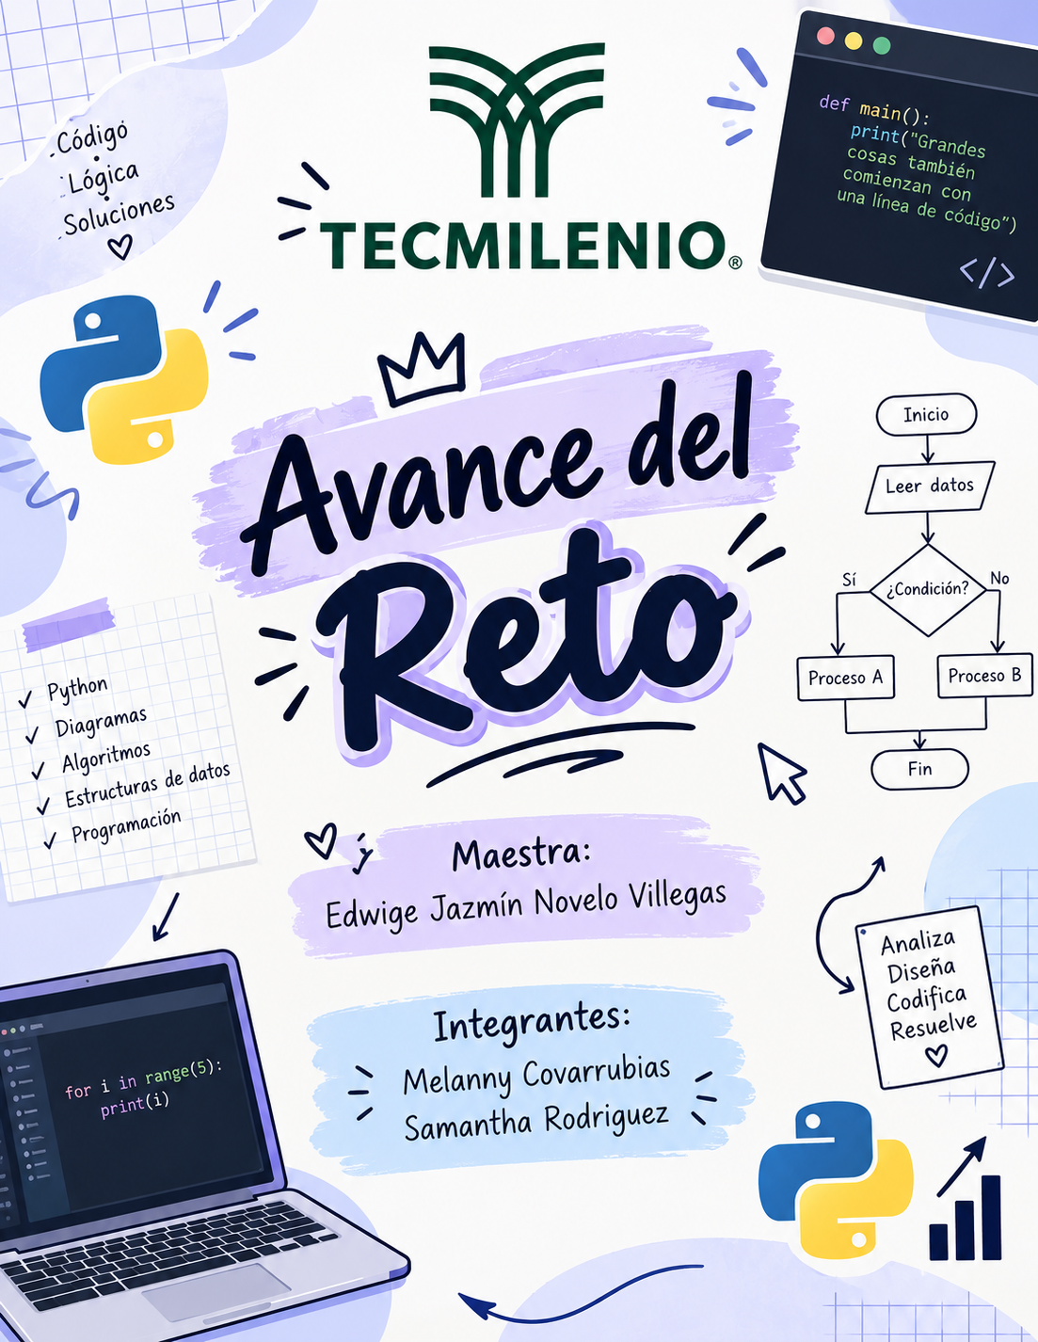

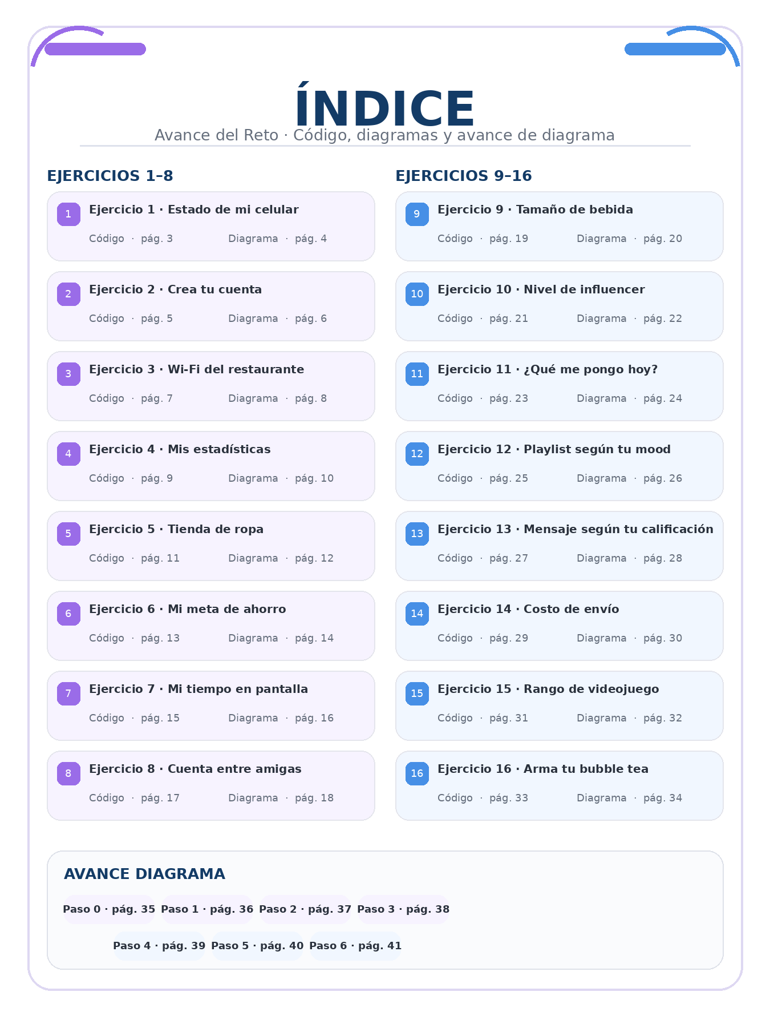

Ejercicio 1: Estado de mi celular (Código)
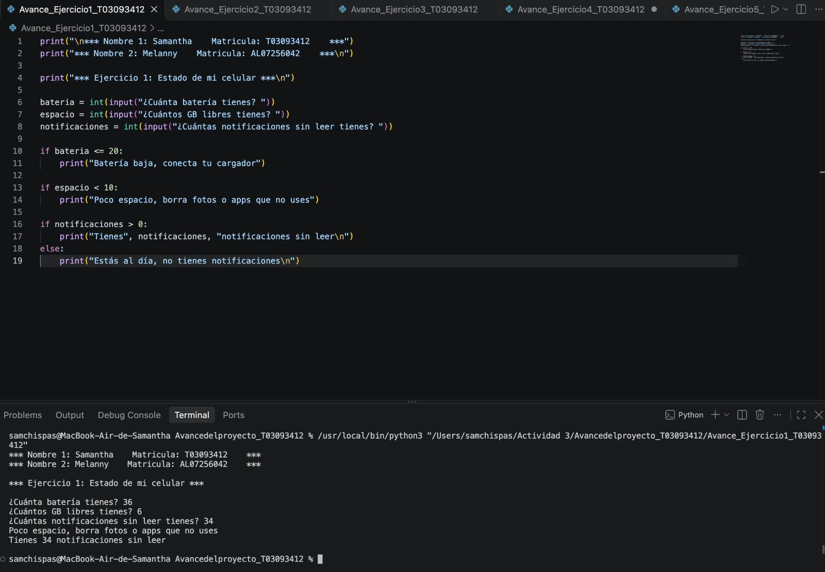
Ejercicio 1: Estado de mi celular (Diagrama de Flujo)
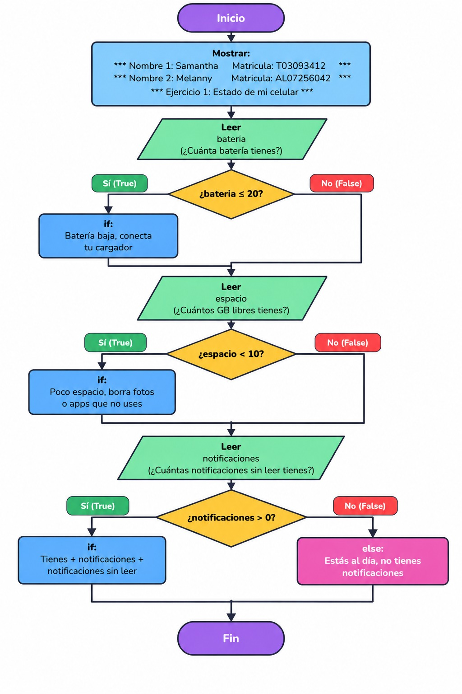
Ejercicio 2: Crea tu cuenta (Código)
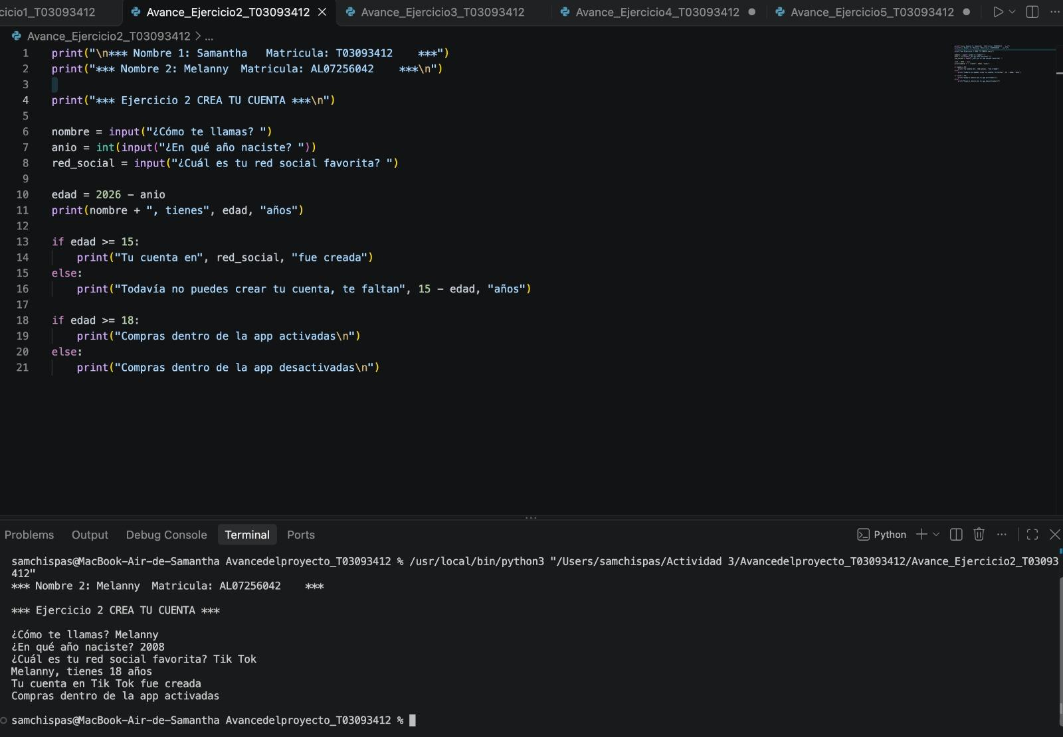
Ejercicio 2: Crea tu cuenta (Diagrama de Flujo)
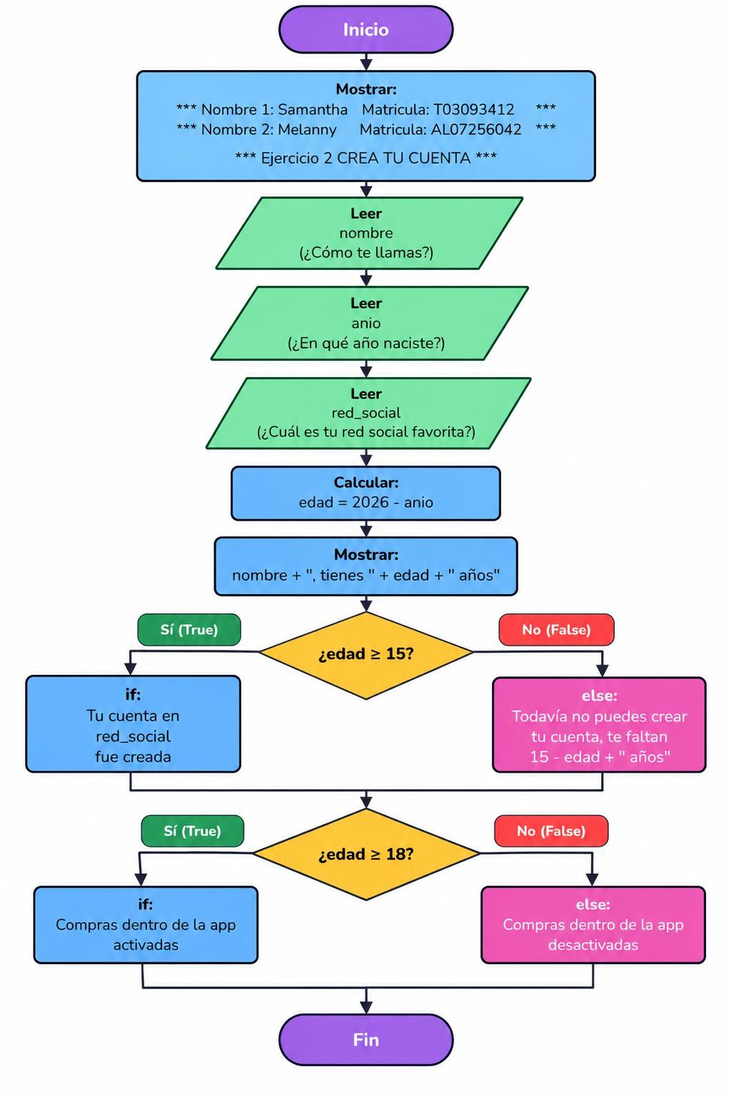
Ejercicio 3: Wi-Fi Del Restaurante (Código)
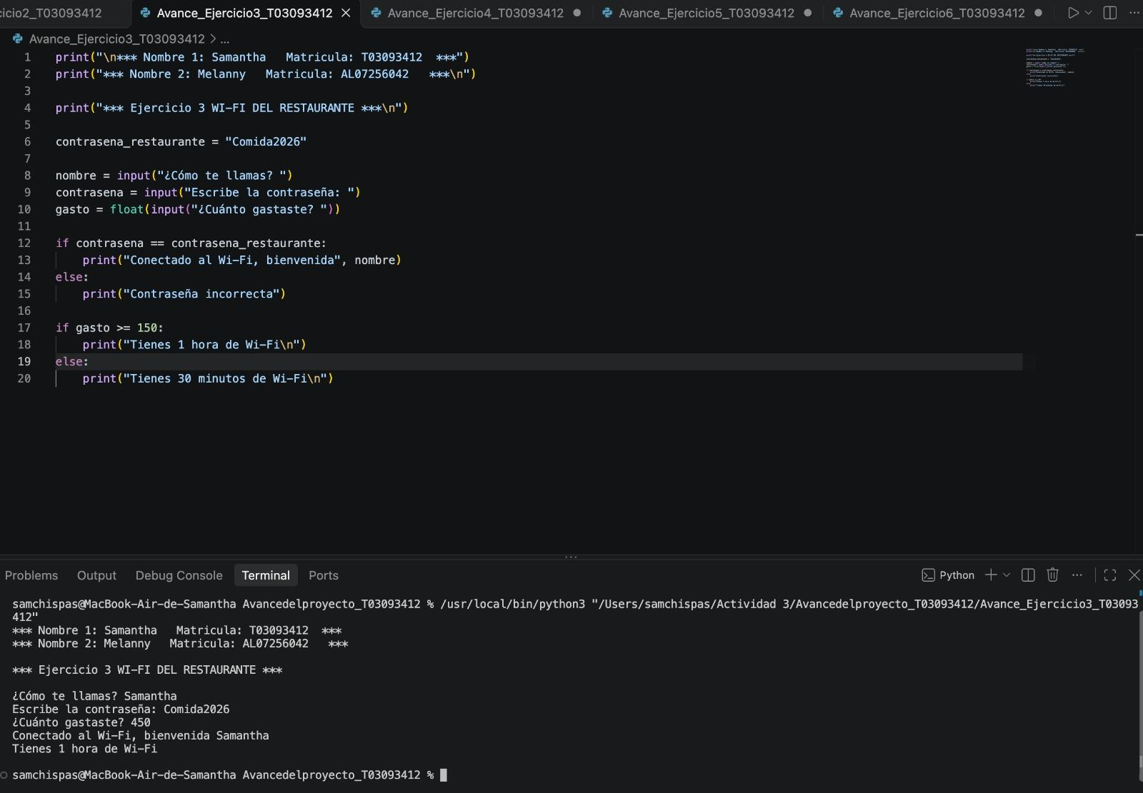
Ejercicio 3: Wi-Fi Del Restaurante (Diagrama de Flujo)
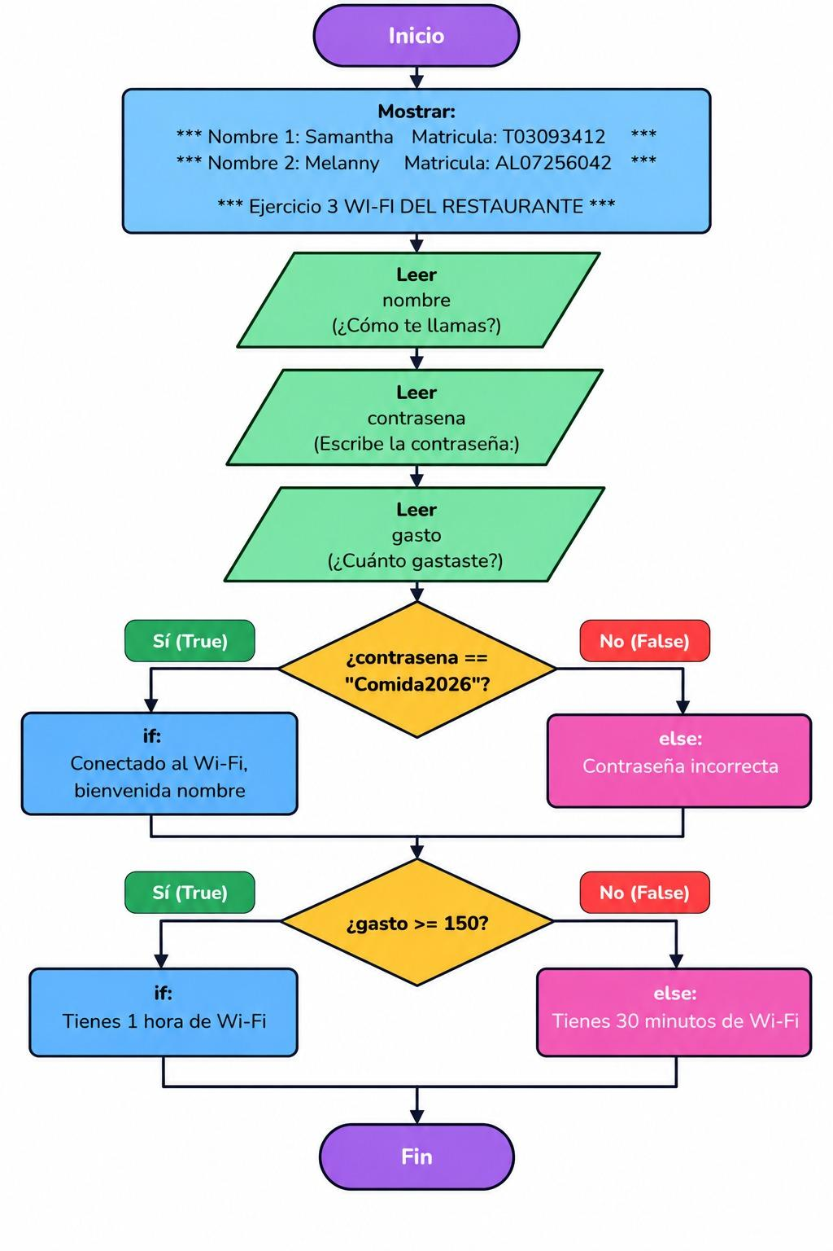
Ejercicio 4: Mis Estadísticas (Código)
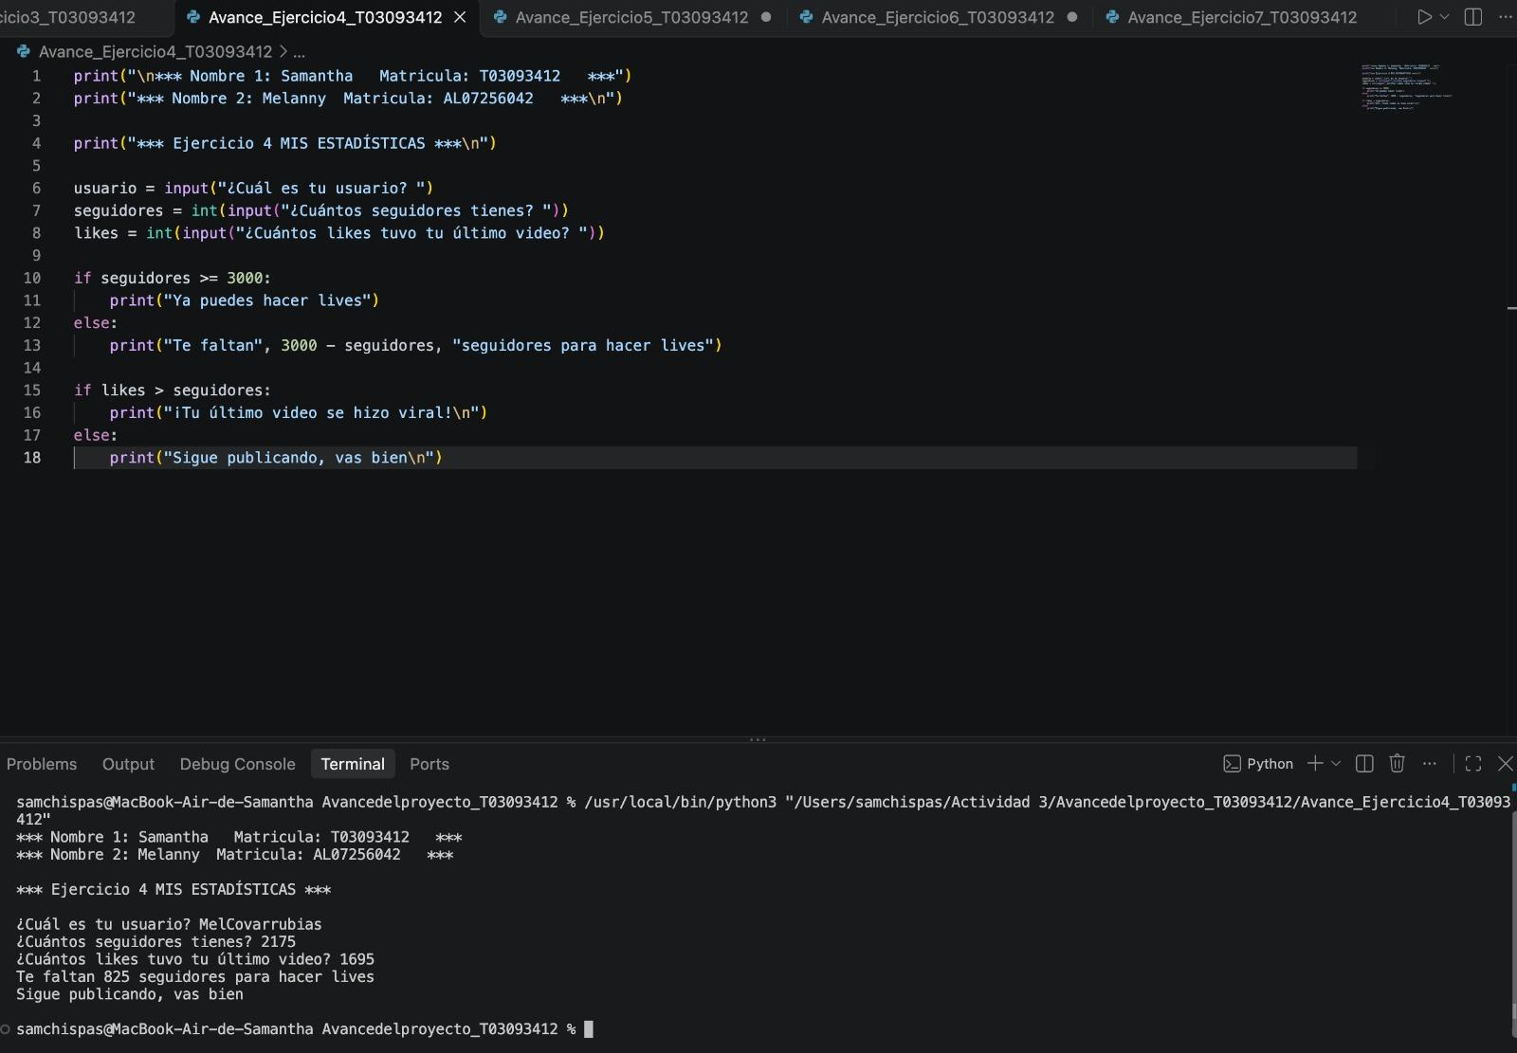
Ejercicio 4: Mis Estadísticas (Diagrama de Flujo)
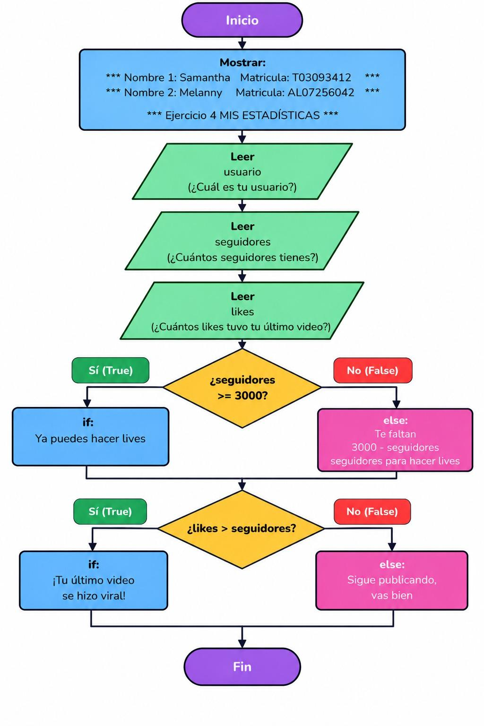
Ejercicio 5: Tienda de Ropa (Código)
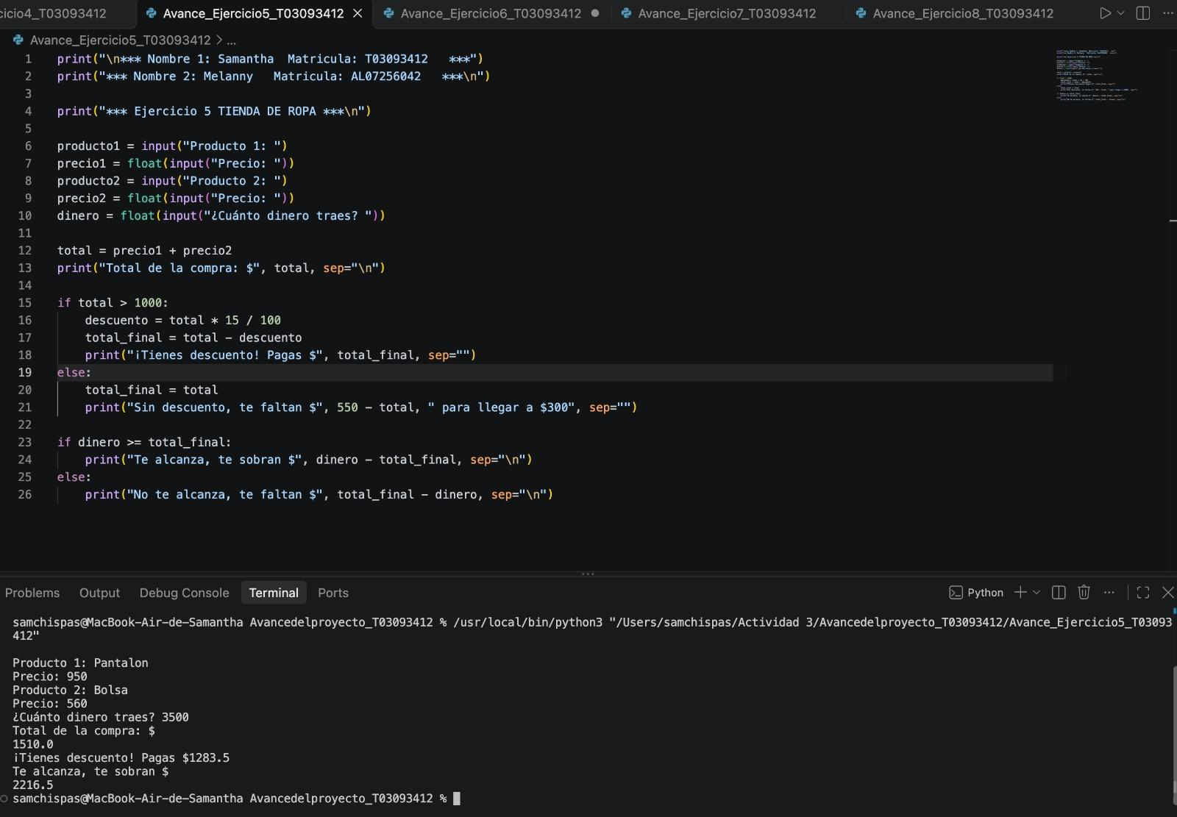
Ejercicio 5: Tienda de Ropa (Diagrama de Flujo)
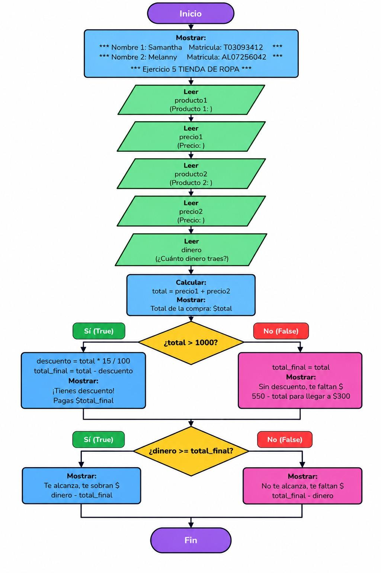
Ejercicio 6: Mi Meta de Ahorro (Código)
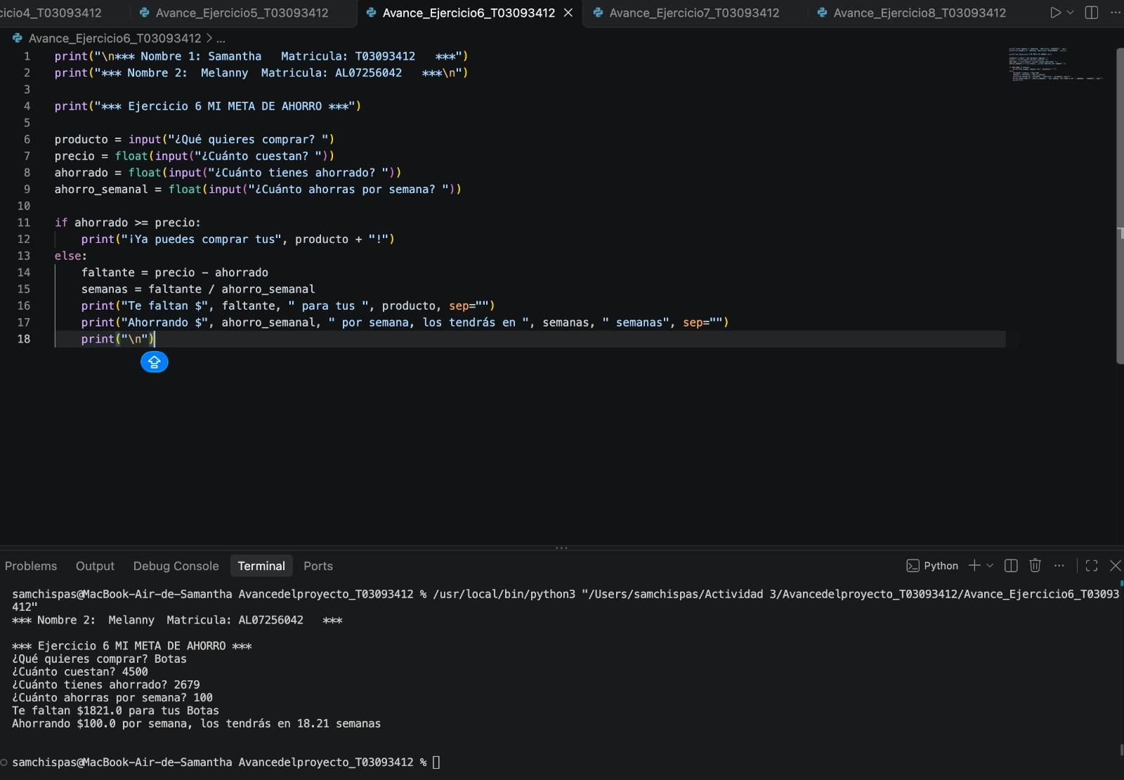
Ejercicio 6: Mi Meta de Ahorro (Diagrama de Flujo)
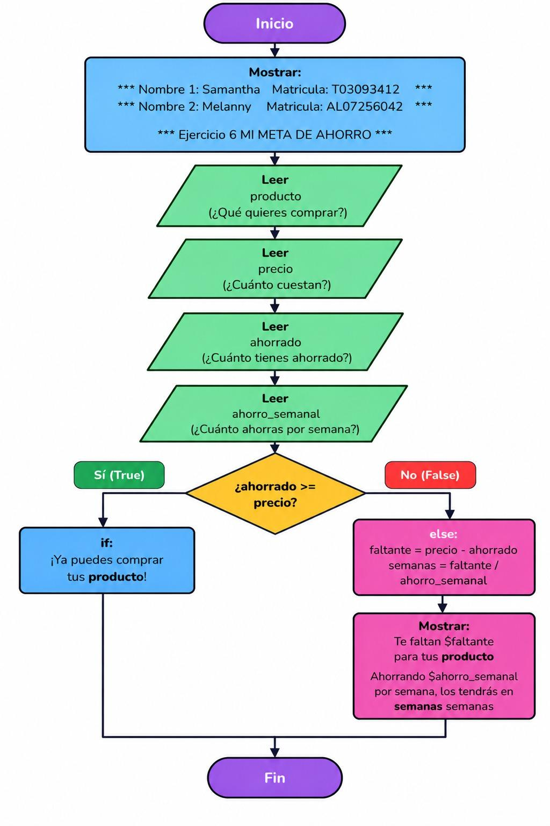
Ejercicio 7: Mi Tiempo En pantalla (Código)
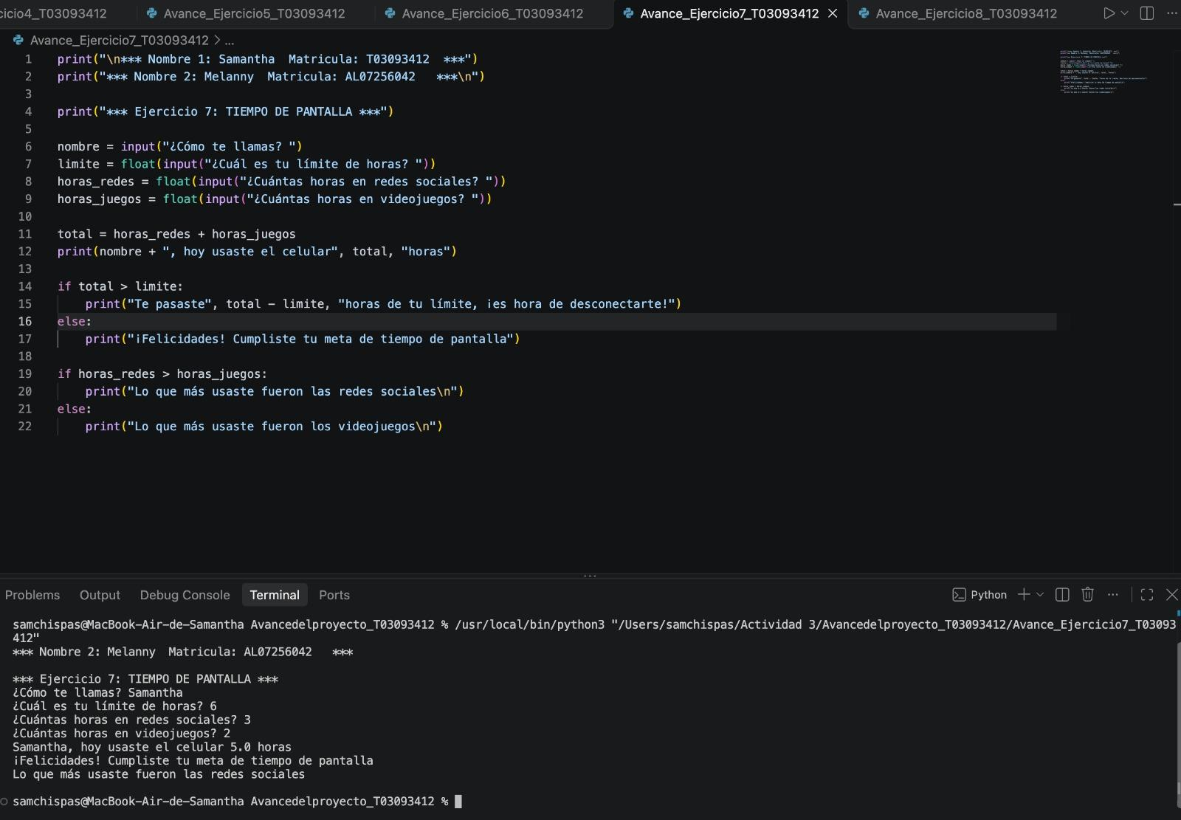
Ejercicio 7: Mi Tiempo En pantalla (Diagrama de Flujo)
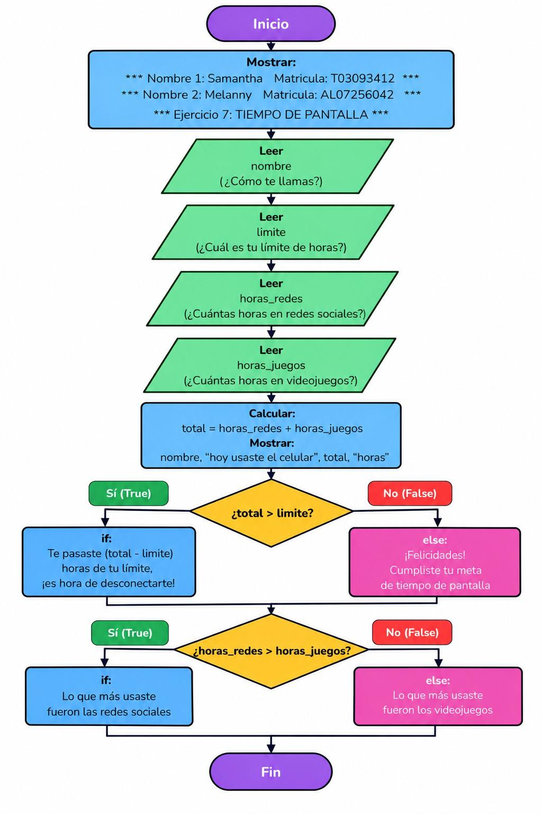
Ejercicio 8: Cuenta Entre Amigas (Código)
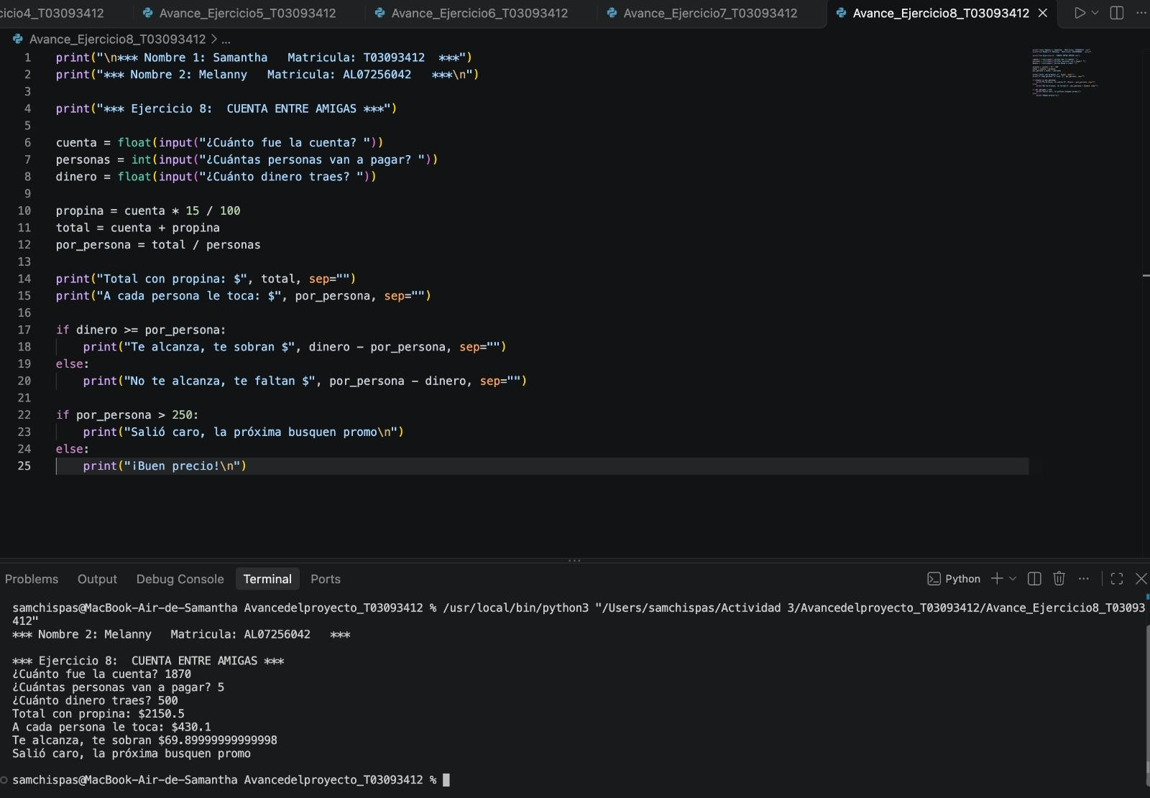
Ejercicio 8: Cuenta Entre Amigas (Diagrama de Flujo)
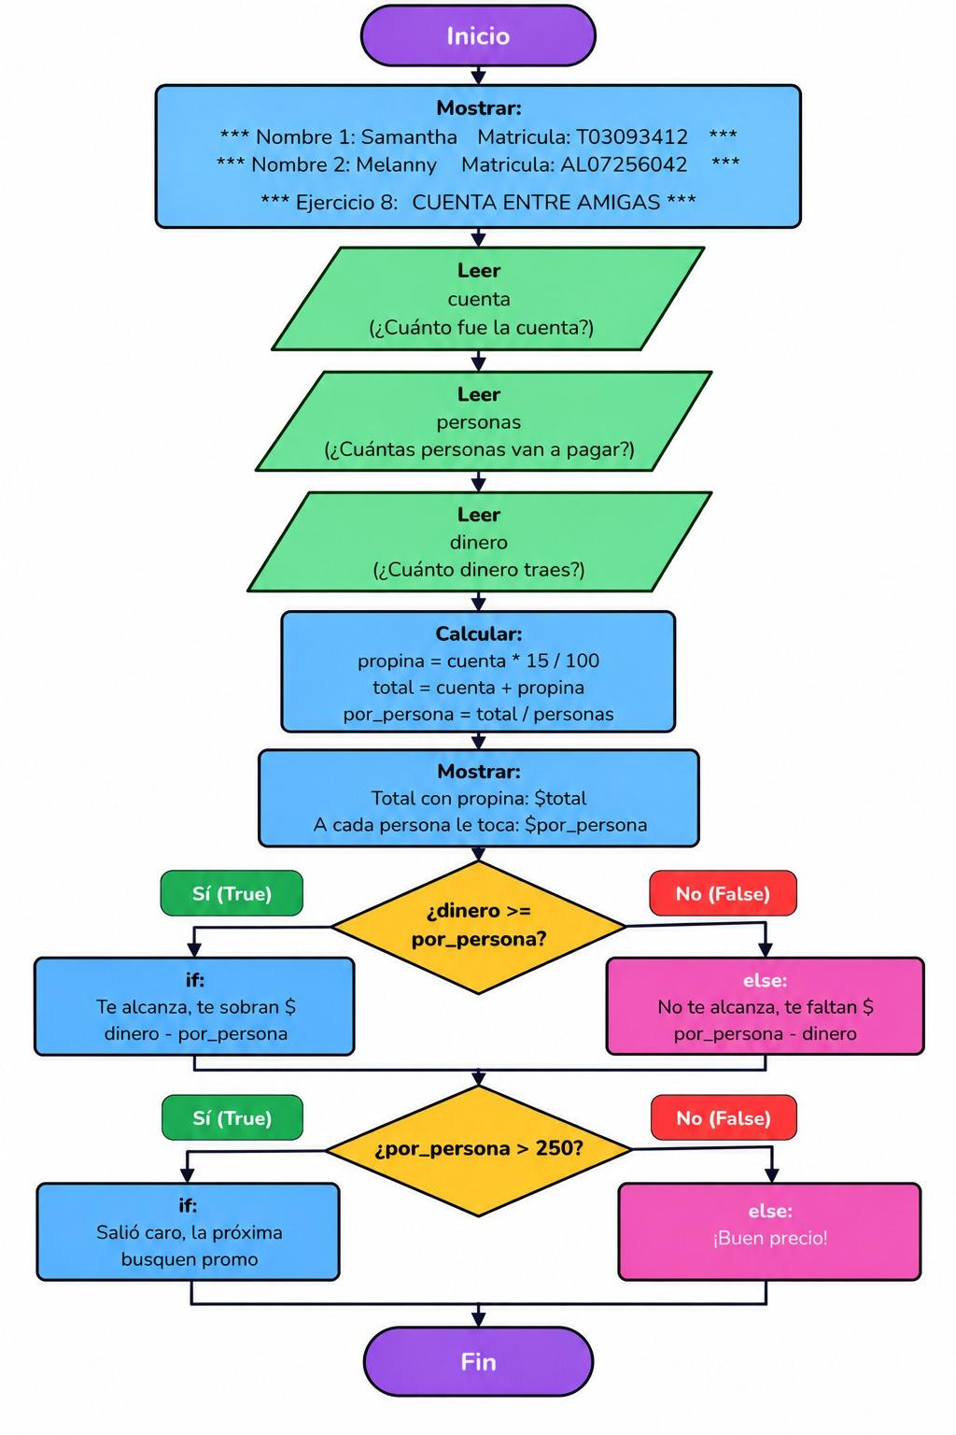
Ejercicio 9: Tamaño de bebida (Código)
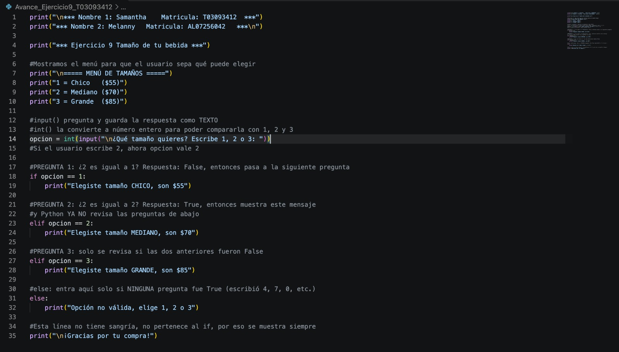
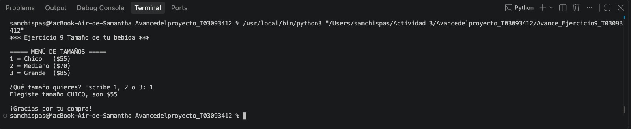
Ejercicio 9: Tamaño de bebida (Diagrama de Flujo)
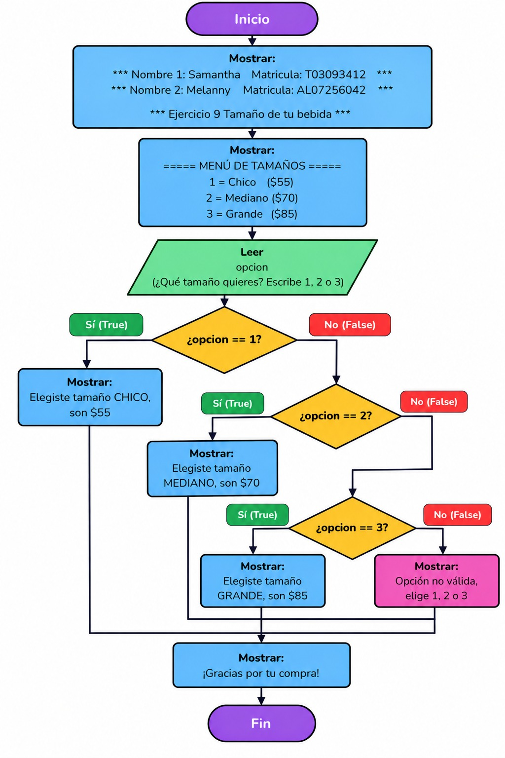
Ejercicio 10: Nivel de influercer (Codigo)
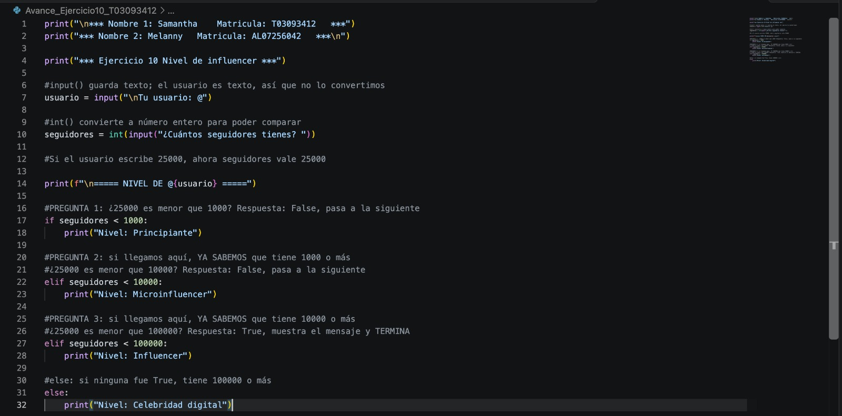
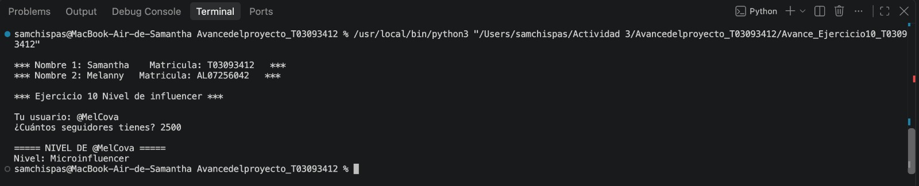
Ejercicio 10: Nivel de influercer (Diagrama de flujo)
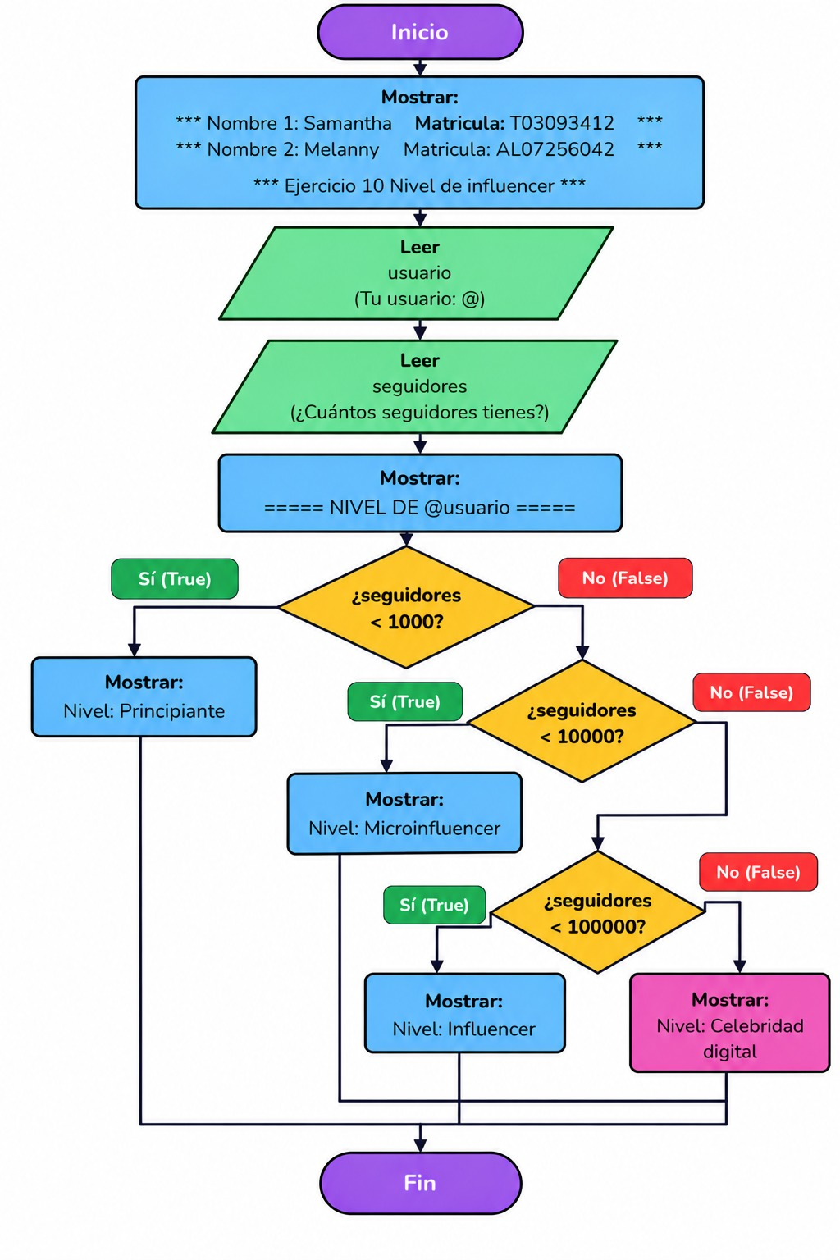
Ejercicio 11: ¿Que me pongo hoy?(Codigo)
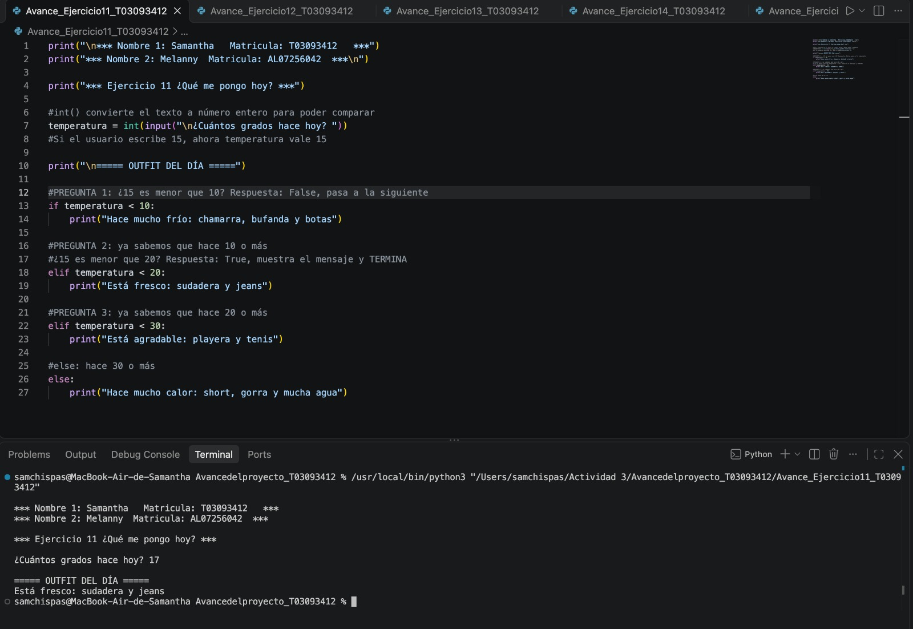
Ejercicio 11: ¿Que me pongo hoy?(Diagrama )
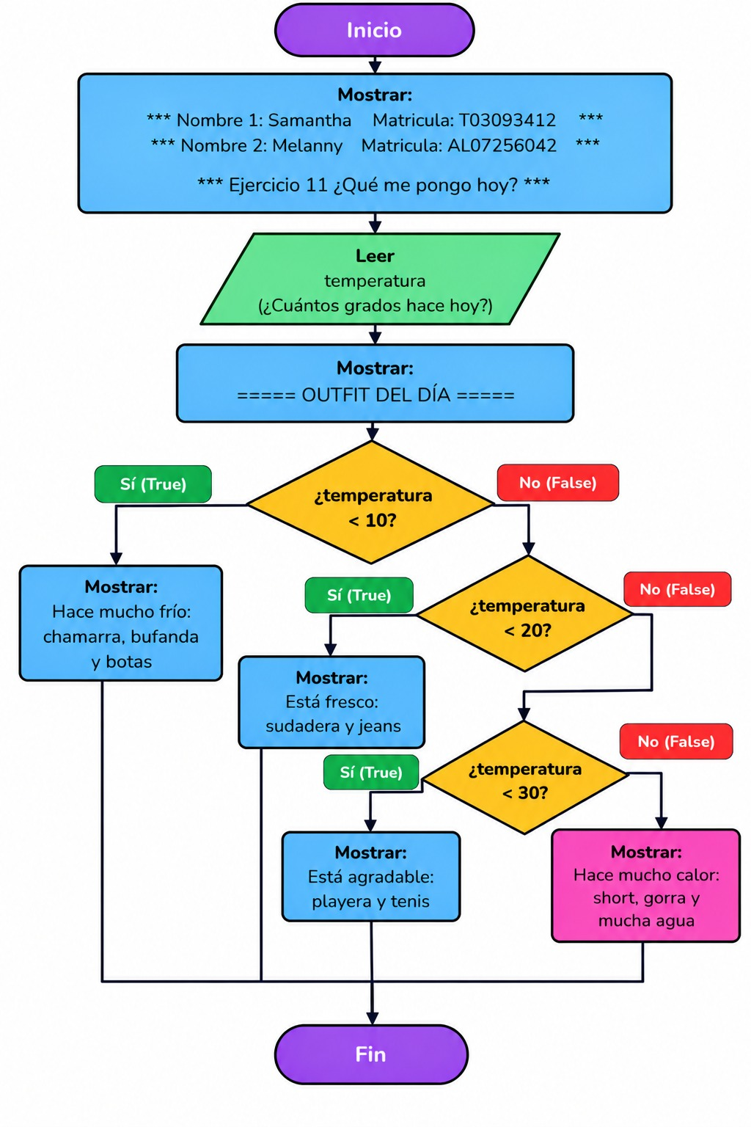
Ejercicio 12:Playlist segun tu mood***?(Codigo)
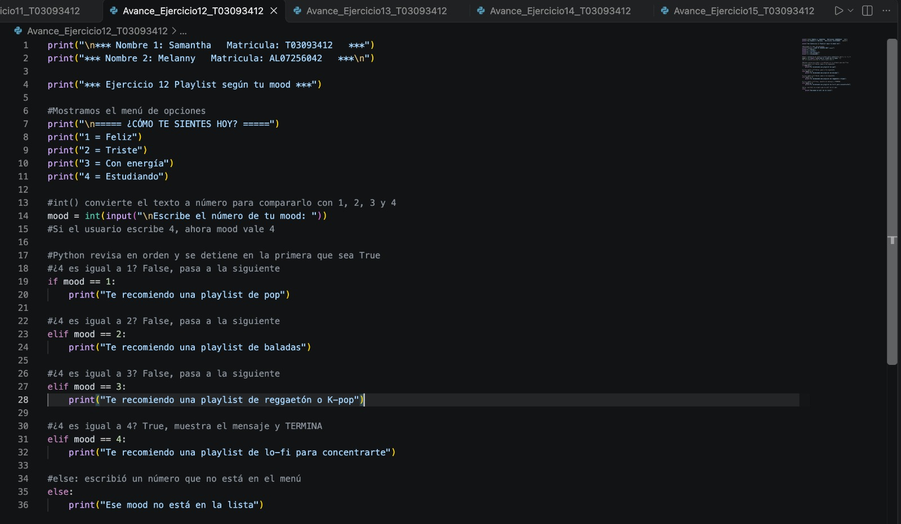
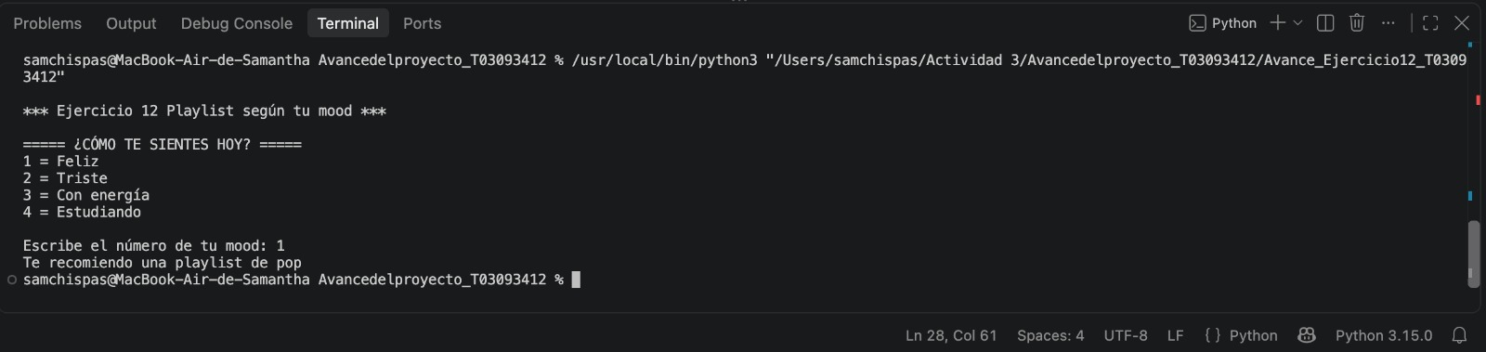
Ejercicio 12:Playlist segun tu mood***?(Diagrama)
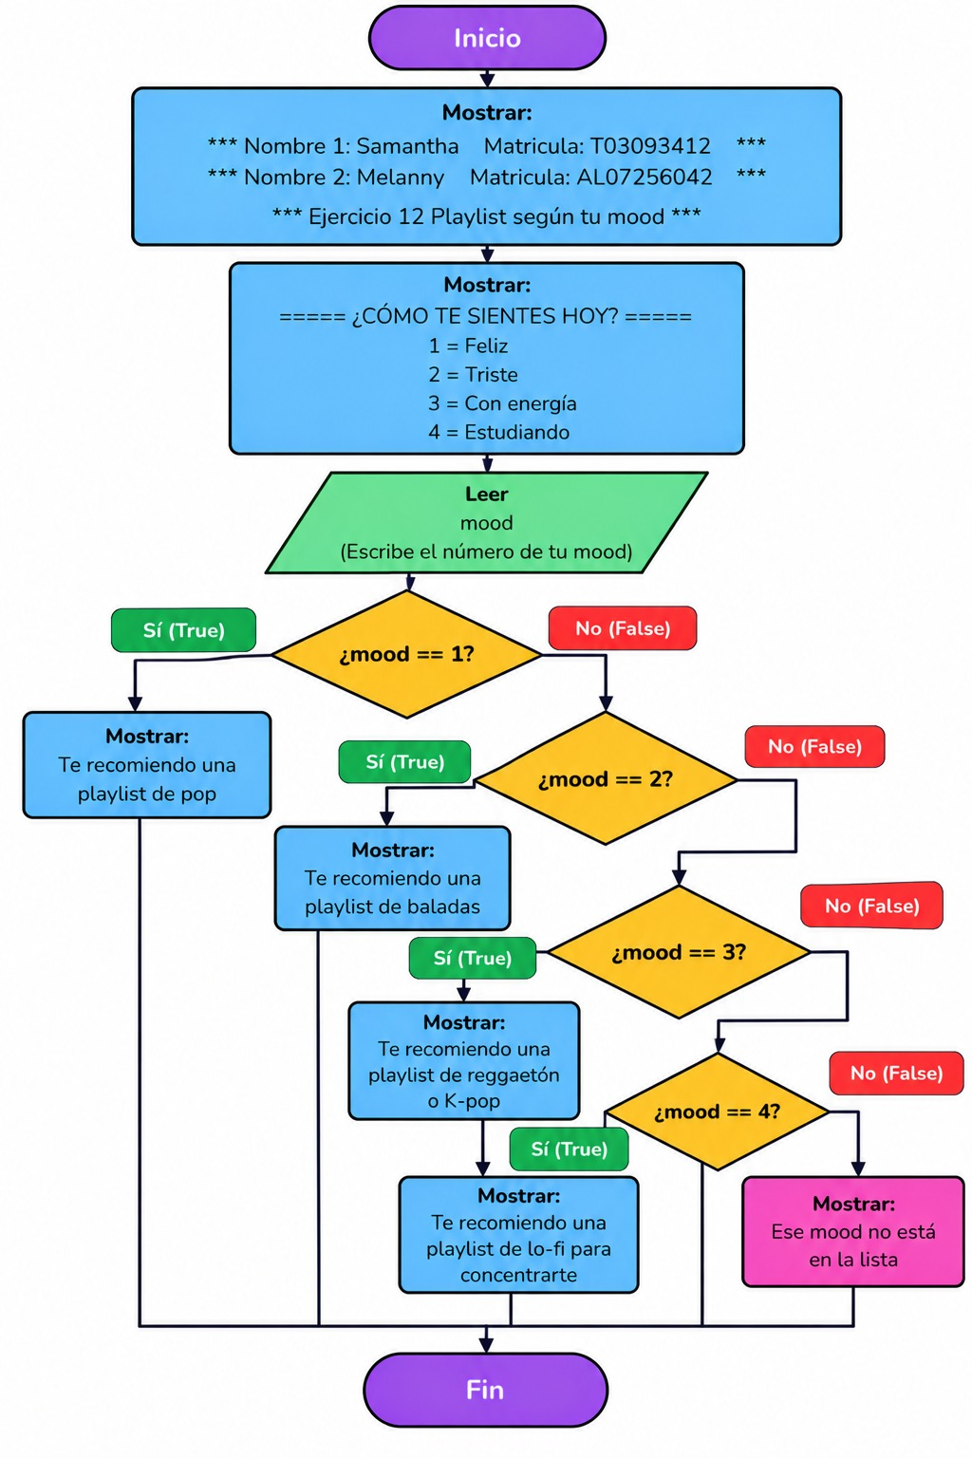
Ejercicio 13: Mensaje segun tu calificacion?(Codigo)
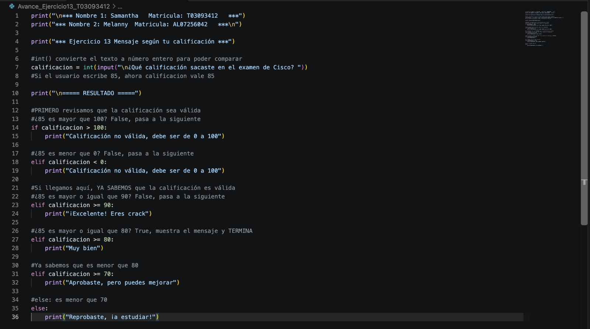
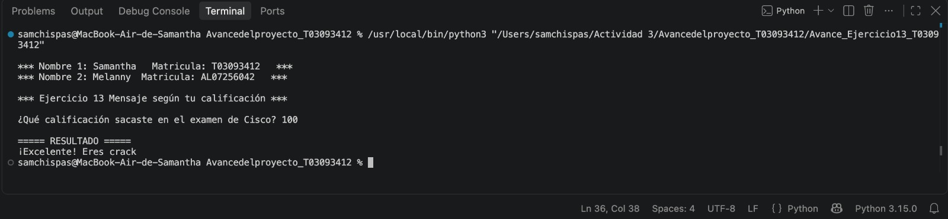
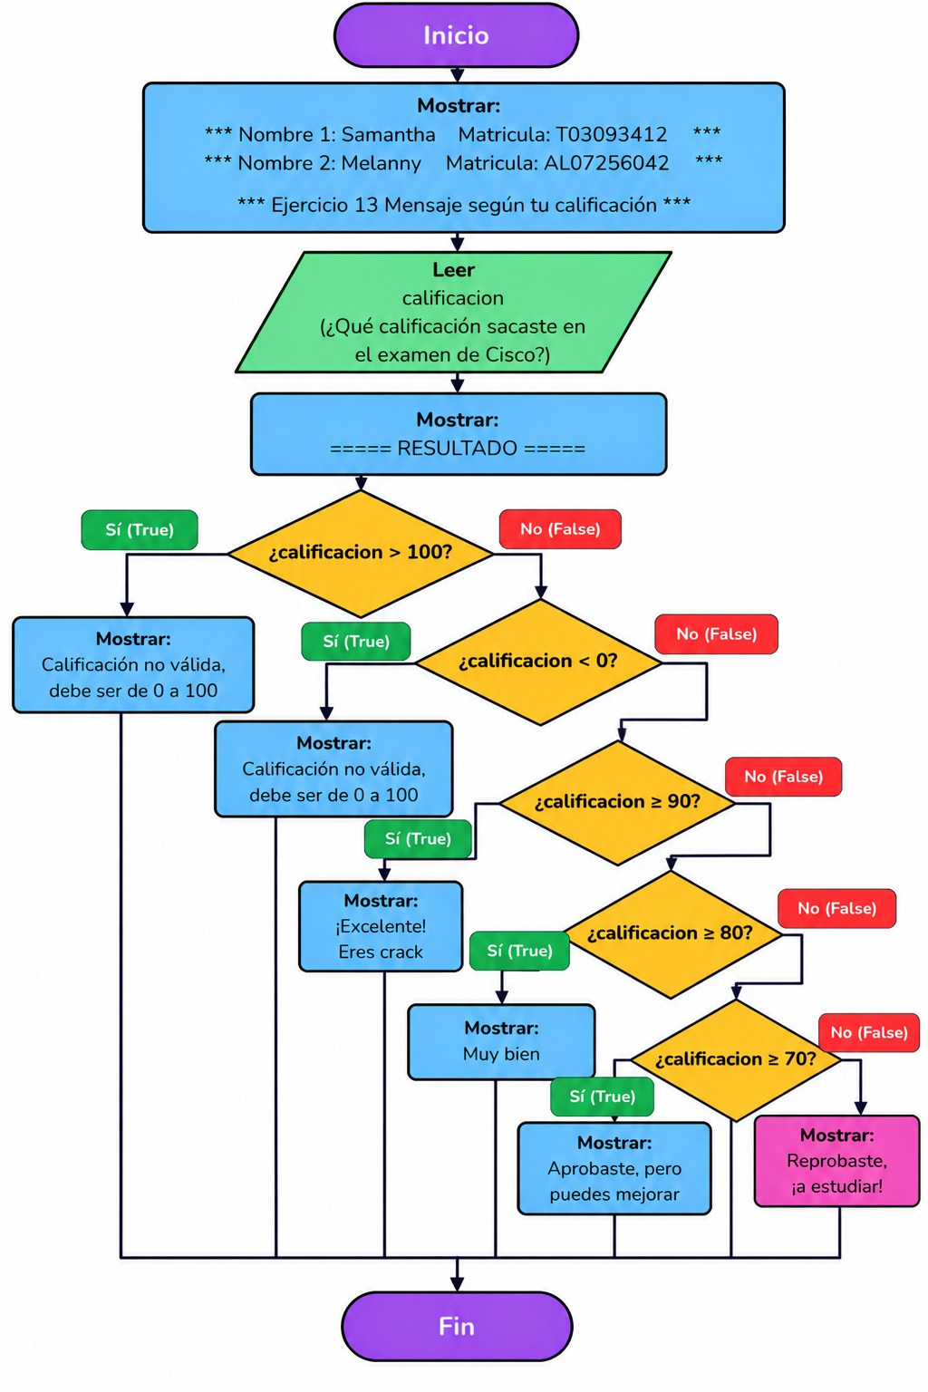
Ejercicio 13: Mensaje segun tu calificacion?(Diagrama)
Ejercicio 14:Costo de envio****?(Codigo)
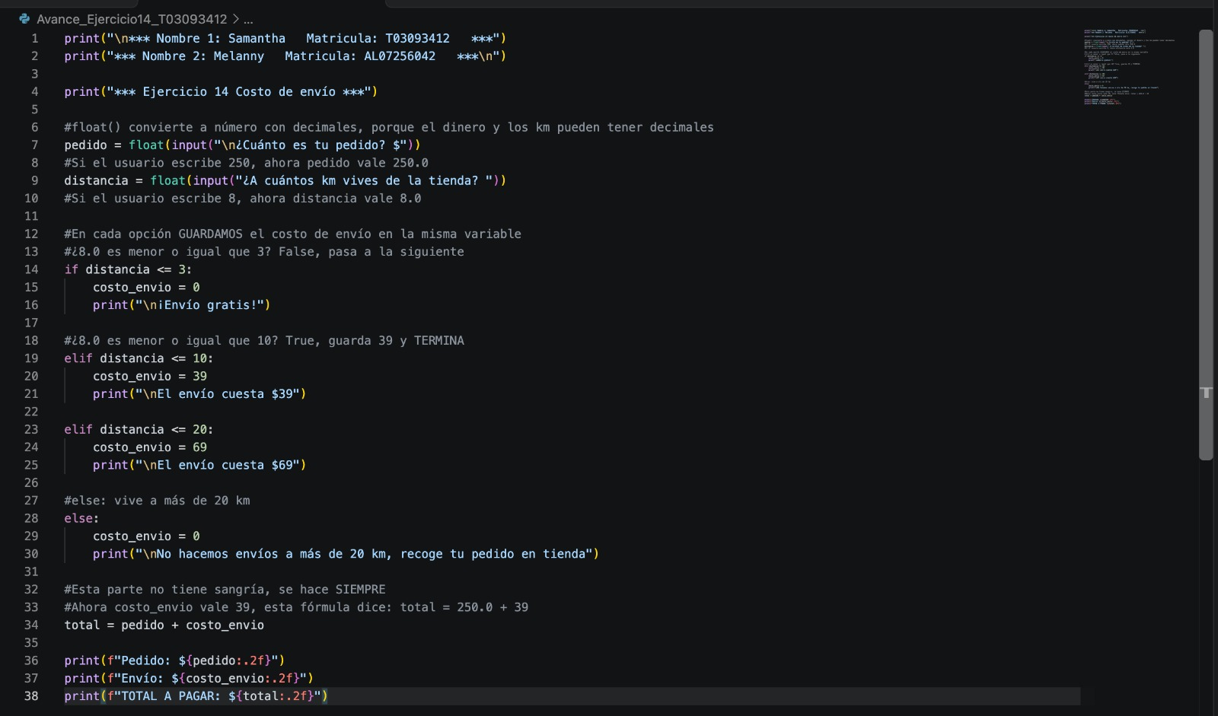
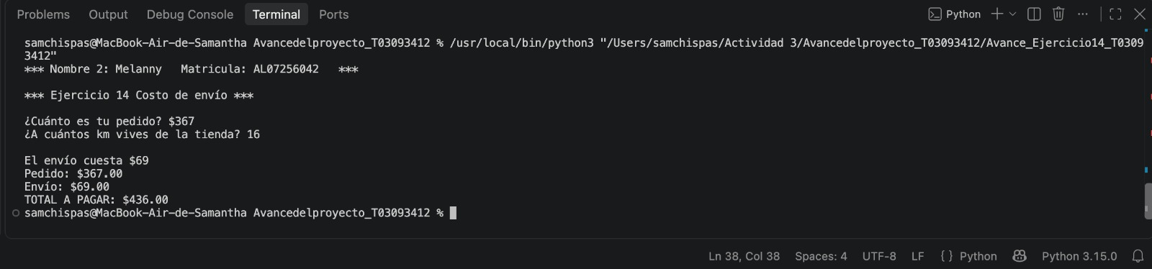
Ejercicio 14:Costo de envio****?(Diagrama)
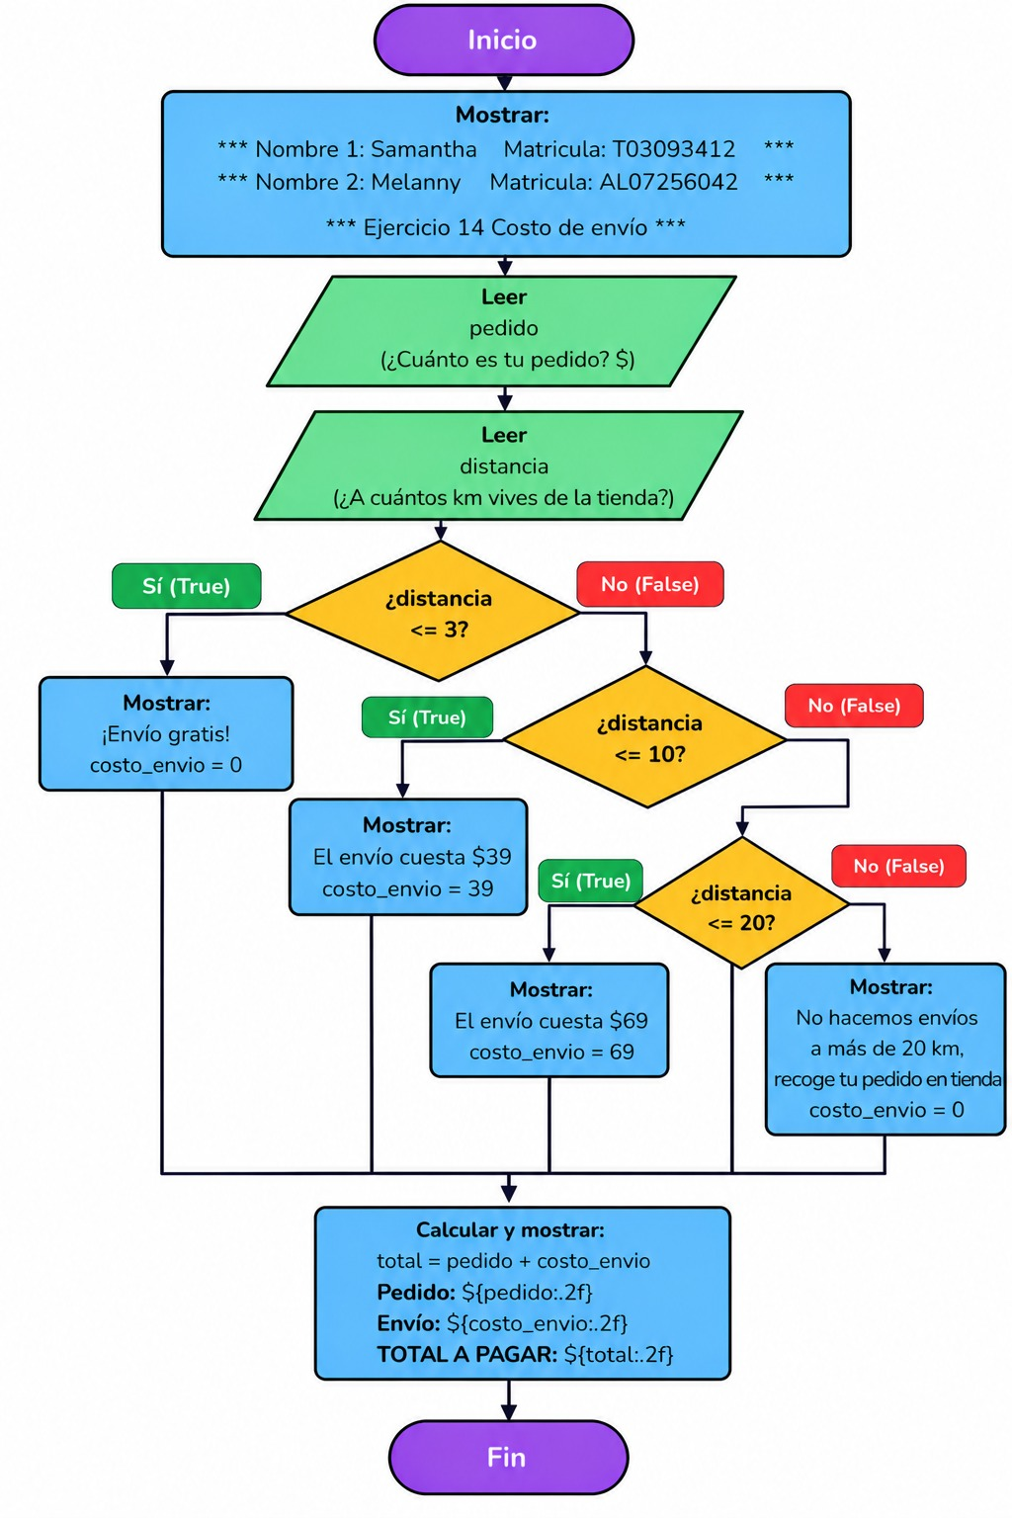
Ejercicio 15:Rango de video juego ***) (Codigo)
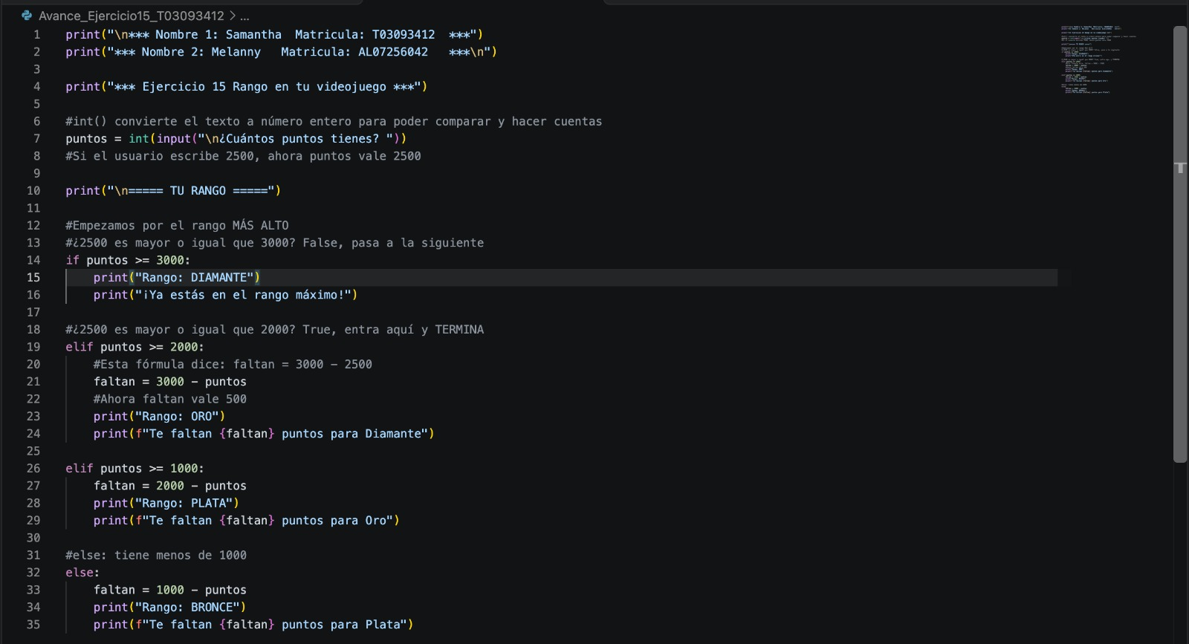
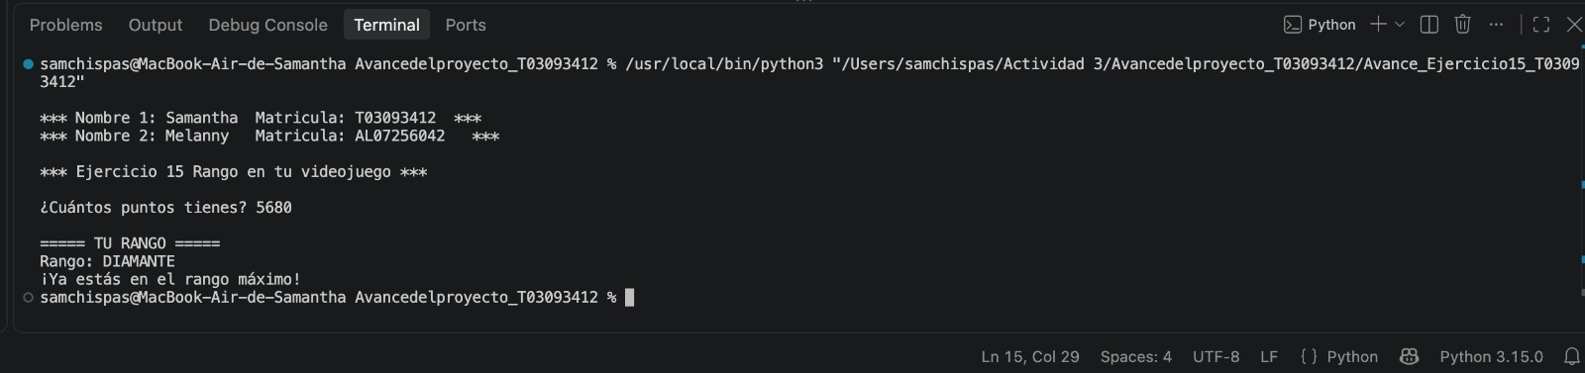
Ejercicio 15:Rango de video juego ***) (Diagrama)
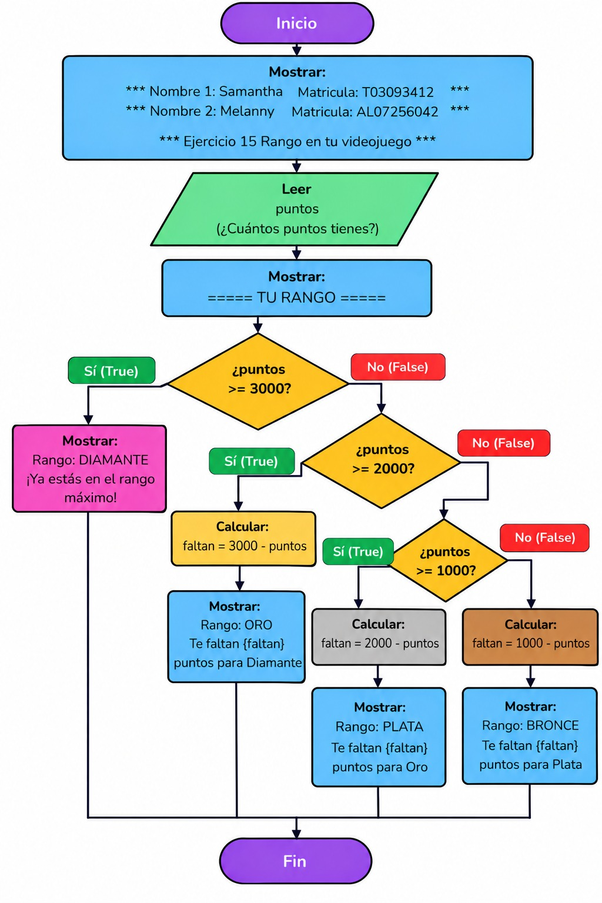
Ejercicio 16:Arma tu bubble tea***) (Codigo)
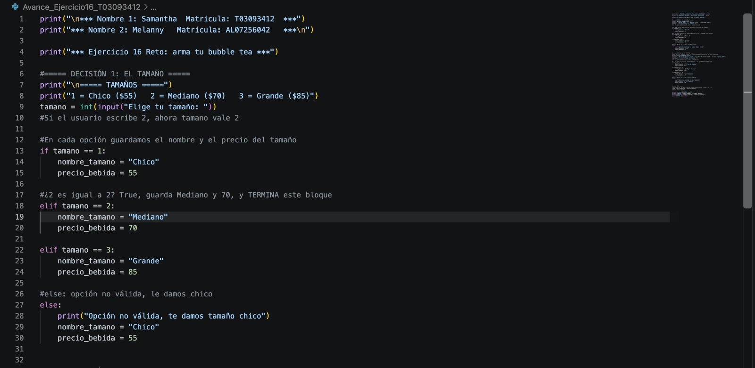
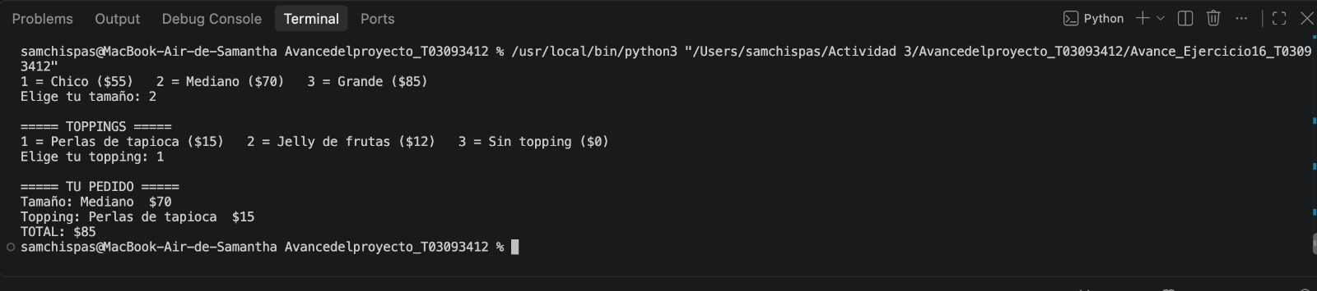
Ejercicio 16:Arma tu bubble tea***) (Diagrama)
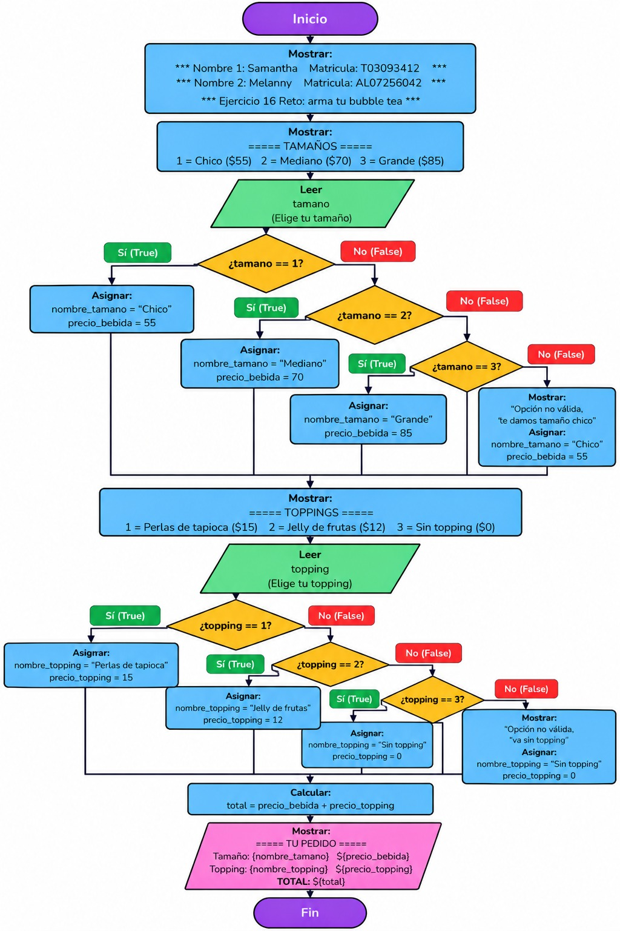
AVANCE DEL RETO
PASO 0
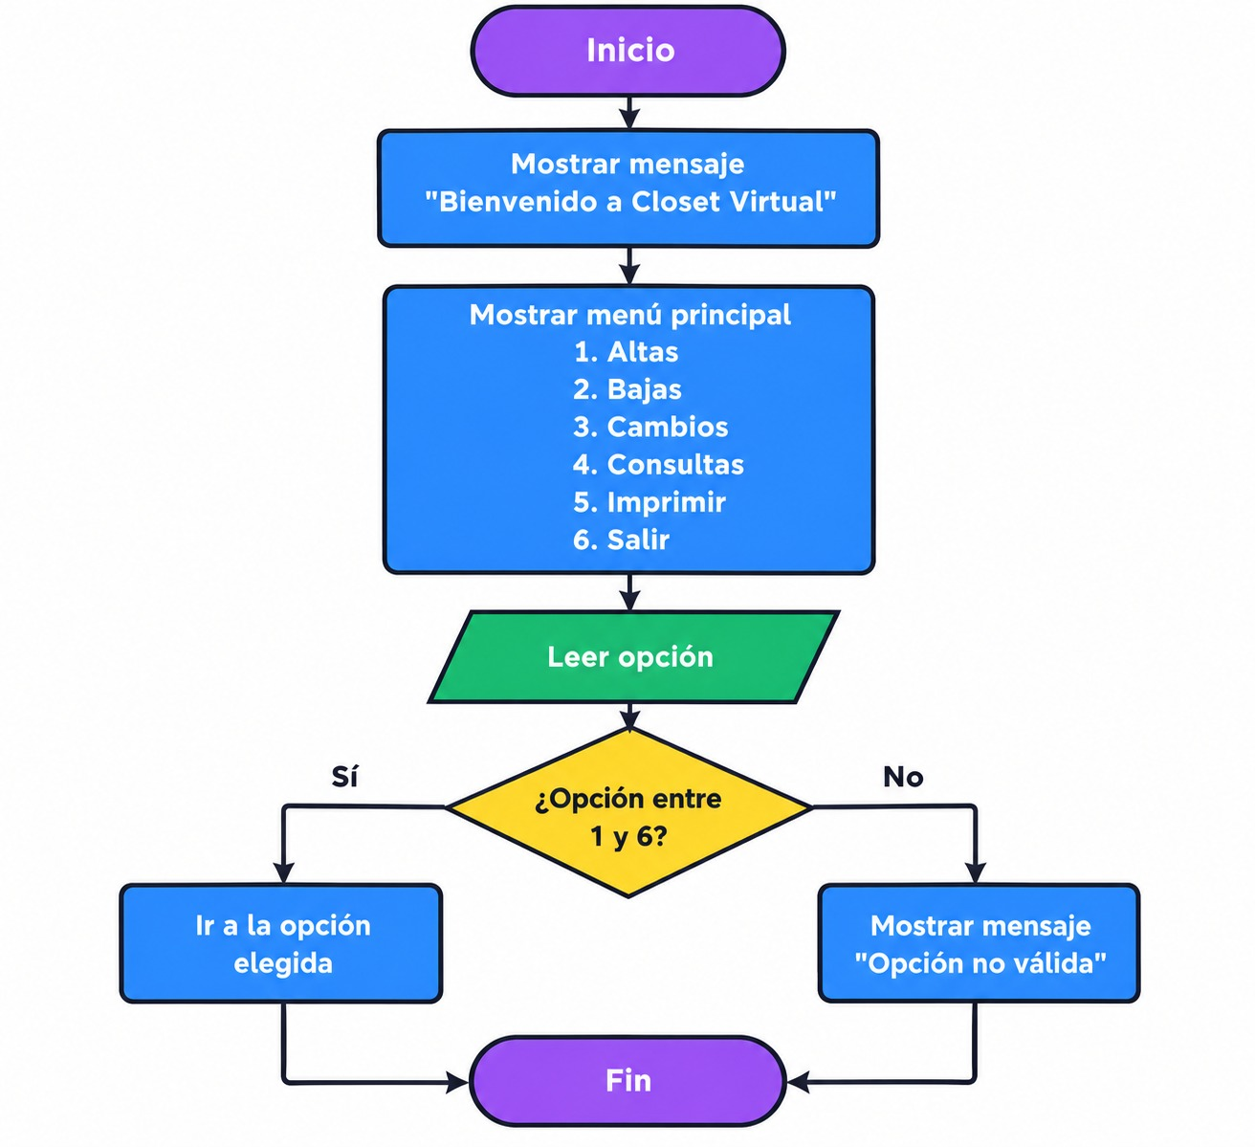
PASO 1
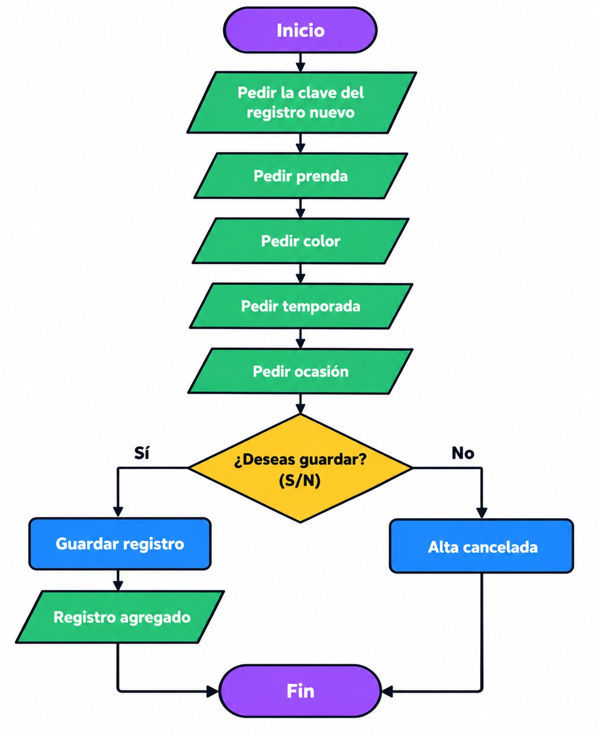
PASO 2
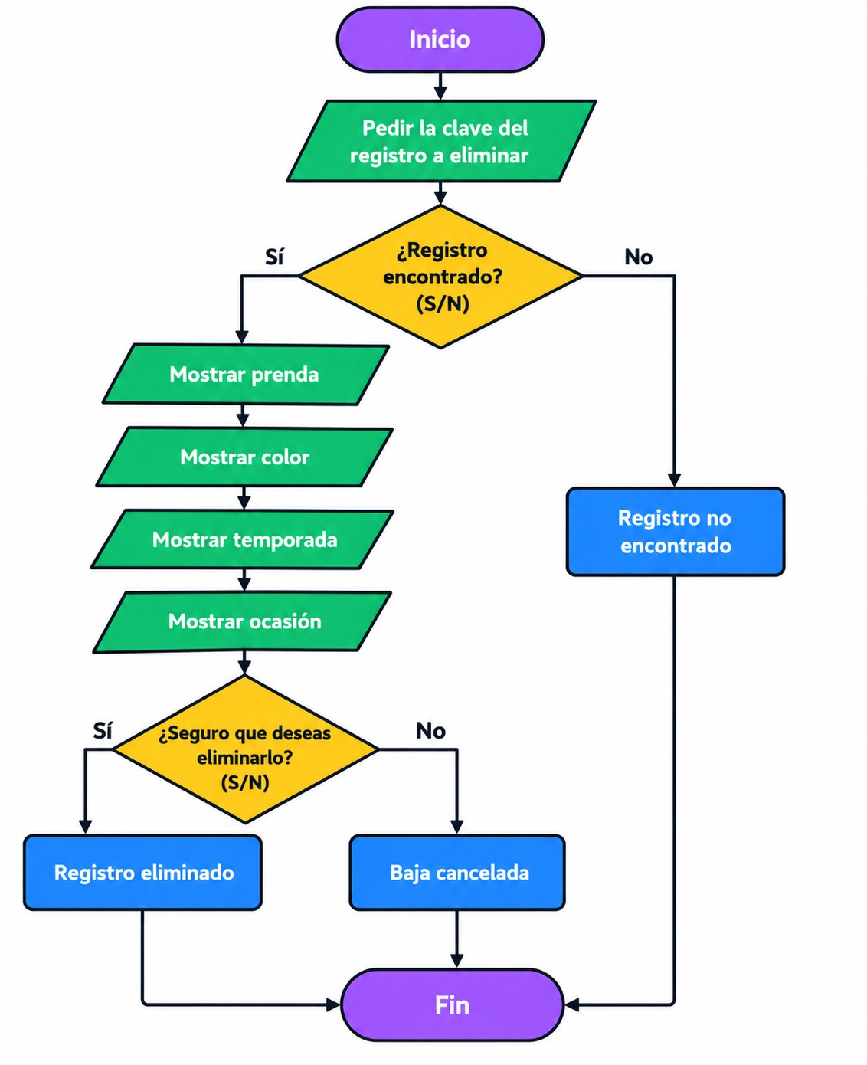
PASO 3
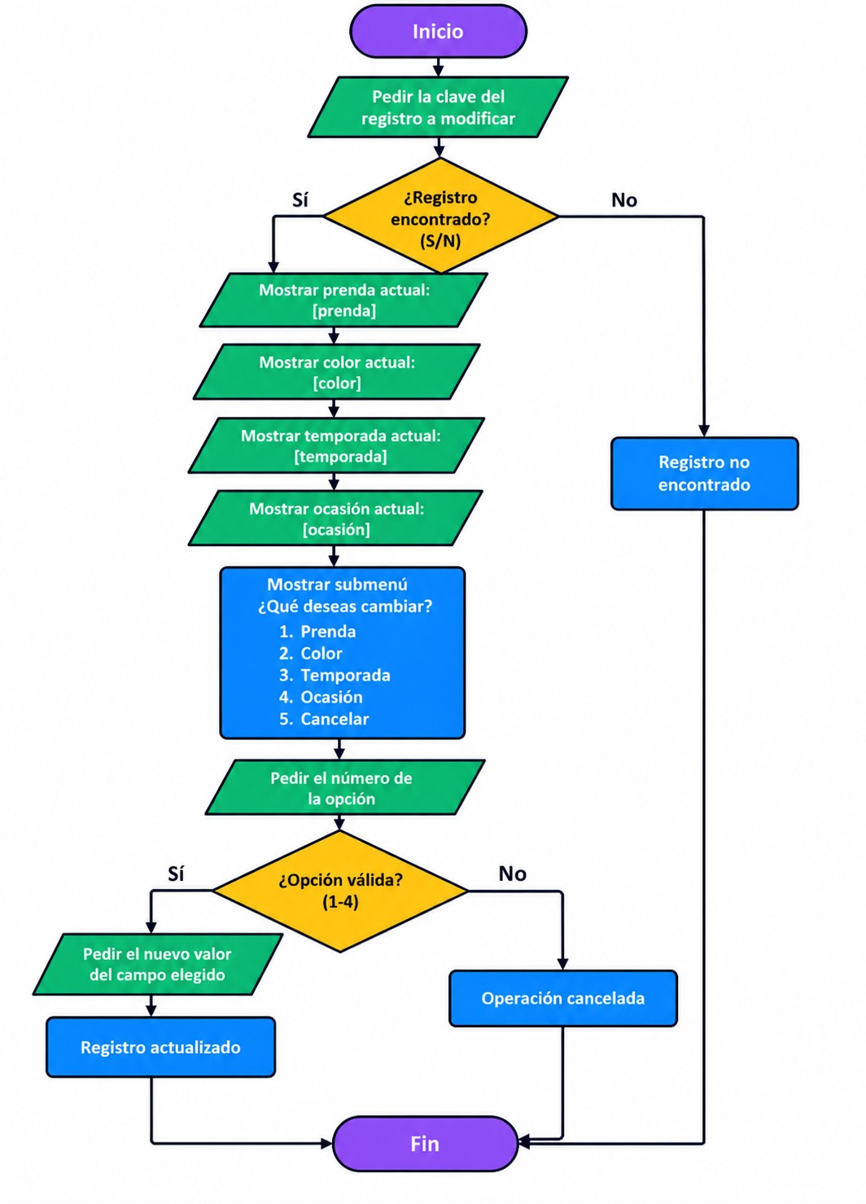
PASO 4
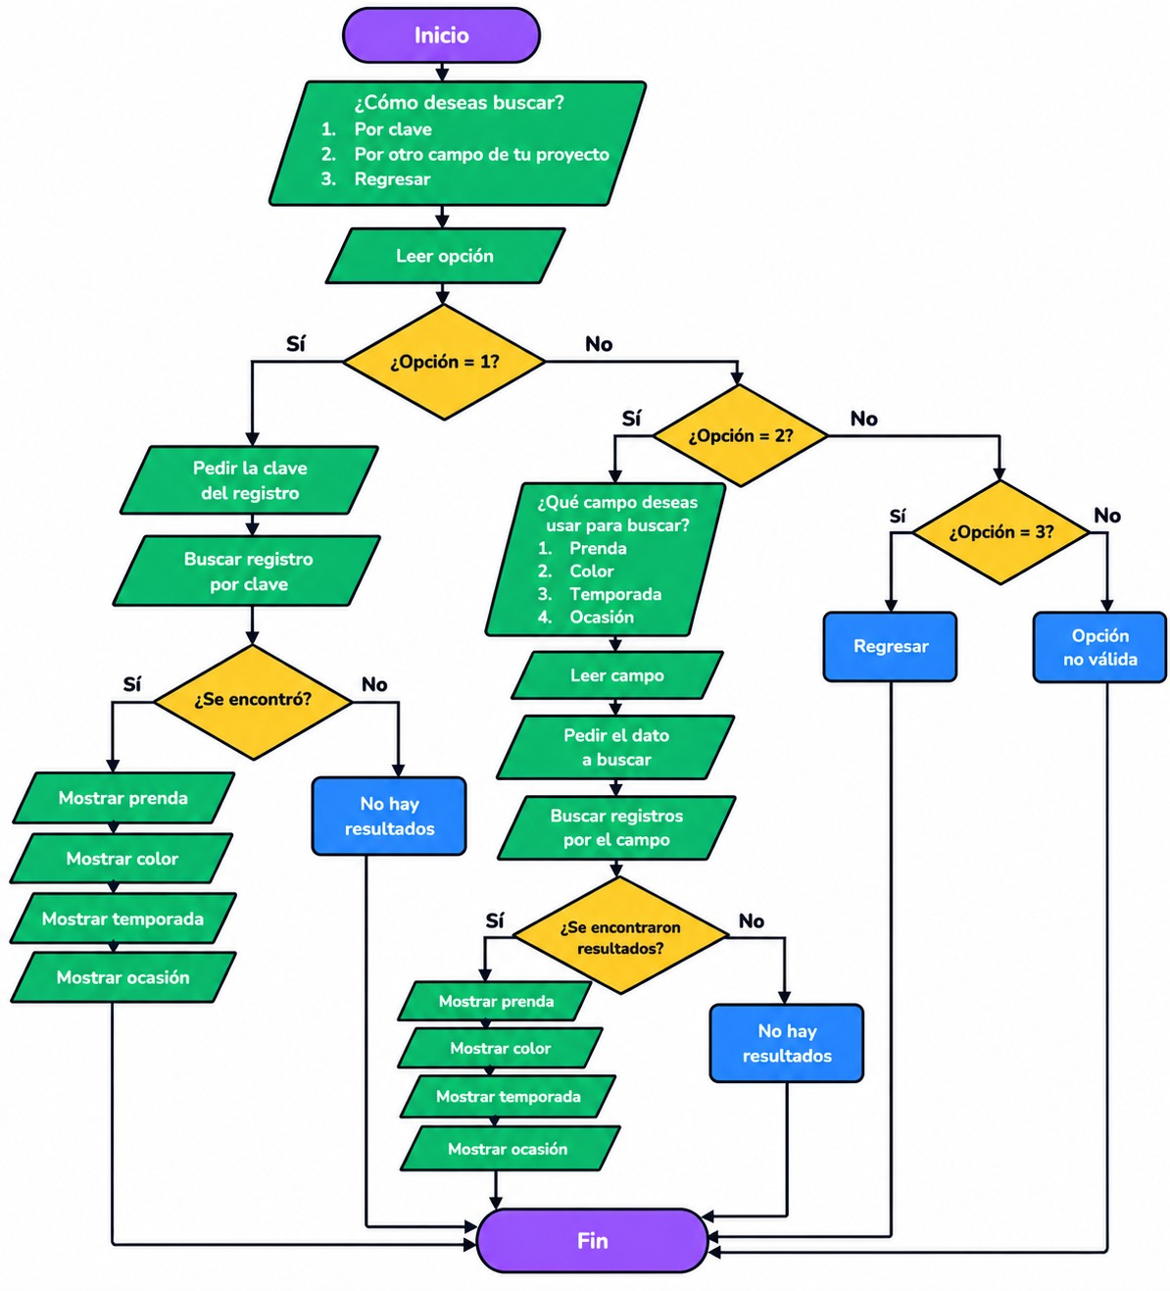
PASO 5
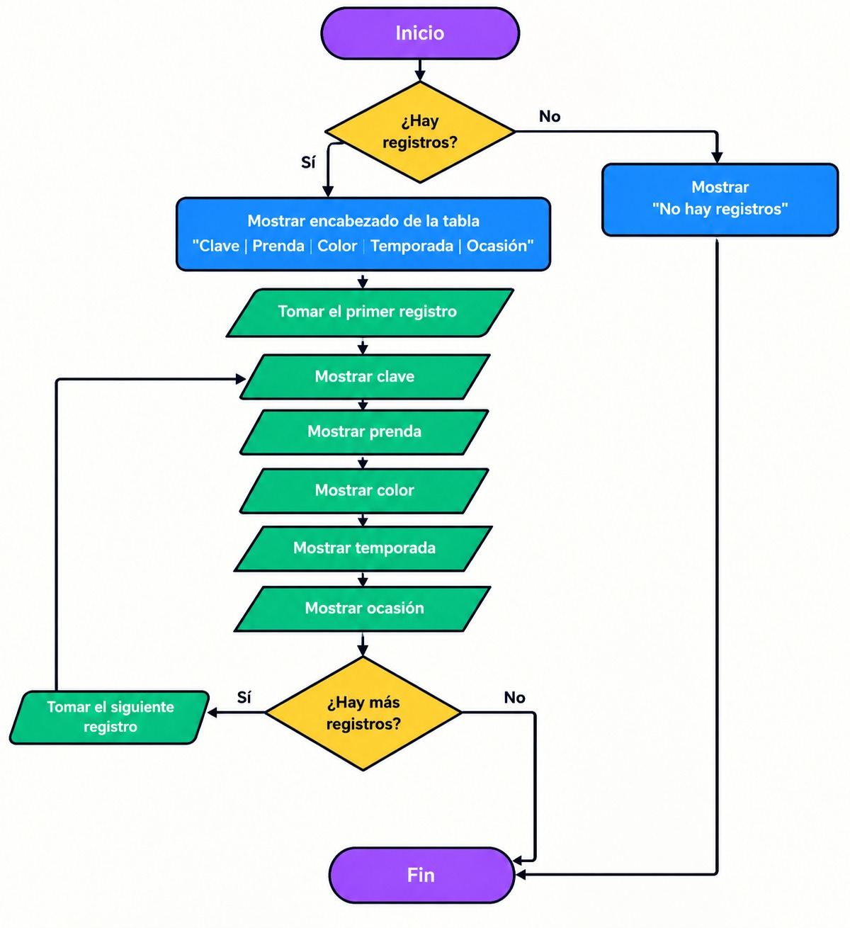
PASO 6
